ACO Monoblock
отводнителен улей RD 300 V тип 0.0

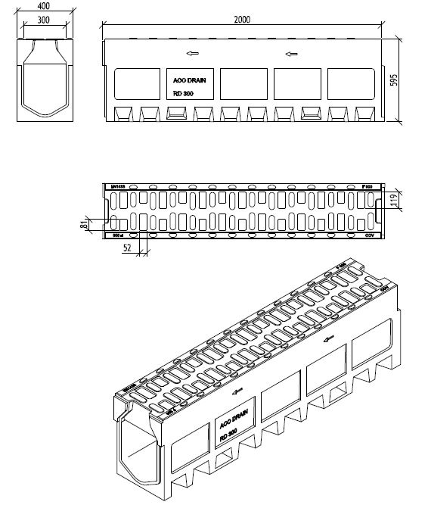

Текст за спецификации
Монолитен отводнителен улей от една част с
V-образна форма на сечението от полимербетон
Kлас на натоварване от D 400 до F900, съгласно БДС EN 1433:2003
100% водоплътен
Цвят: натурален/ антрацит
Напречно сечение на отворите 800 cm²/m
Номинална ширина 30 cm Строителна ширина 40 cm
Дължина 200 cm
Строителна височина 59,5 cm
Тегло 484 kg

*Моля изтрийте ненужното

ACO Monoblock
отводнителен улей RD 300 V тип 0.0 –
Текст за спецификации

Водосъбирателна шахта от три части с решетка от чугун
EN-GJS от полимербетон за монолитен отводнителен улей
Без калова яма
Цвят: натурален
Клас на натоварване от D400 до F900, съгласно
БДС EN 1433:2003
С два секретни болта за предотвратяване на вандализъм
Долна част с интегрирано маншетно уплътнение
(LLD) от NBR за водоплътна хоризонтална връзка
Номинална ширина 30 cm
Строителна ширина 40 cm
Строителна височина 165 cm
Тегло 454/484 kg

*Моля изтрийте ненужното

водосъбирателна шахта
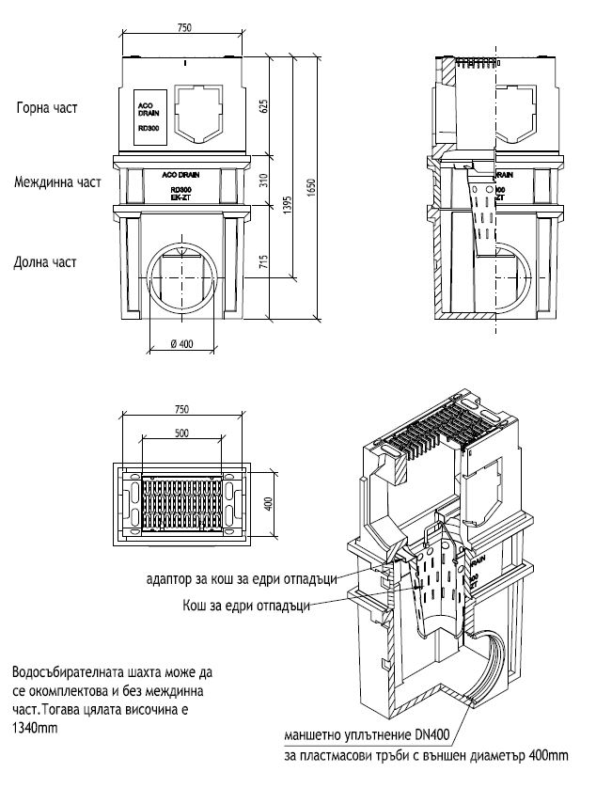

ACO Monoblock
отводнителен улей RD 300 V тип 0.0 –
ревизионен елемент
Текст за спецификации

Ревизионен елемент за монолитен отводнителен улей от полимербетон с решетка от чугун EN-GJS
Цвят: натурален / антрацит
Клас на натоварване от D400 до F900 съгласно
БДС EN 1433:2003
С два секретни болта за предотвратяване на вандализъм
Напречно сечение на отворите 935 cm²/m
Дължина 75 cm
Строителна ширина 40 cm
Строителна височина 64,5 cm
Опция със заготвен отвор за вертикално заустване. Тегло 219 kg

